Parasole damskie kiedyś i dziś
Parasole damskie spełniają funkcje praktyczne, ale mogą być także świetnym dodatkiem do twoich stylizacji. Dowiedz się, jakie było pierwotne zastosowanie parasoli oraz zobacz, jak możesz je wykorzystać dziś.

Czasem słońce, czasem deszcz
Parasole damskie były niegdyś wykorzystywane wyłącznie do ochrony przed niekorzystnymi promieniami słońca. Takie było początkowe zastosowanie parasoli. Kobiety osłaniały się pod nimi od słońca, które mogło opalić ich śnieżnobiałą cerę. Niegdyś uważano bowiem opaleniznę za coś, co świadczy o pracy w polu. A to z kolei nie przystoi przecież arystokratkom. Czasy się zmieniły, podejście do opalenizny także. W międzyczasie odkryto także, że parasole stanowią nie tylko świetną ochronę przed słońcem, ale także doskonale chronią przed deszczem.

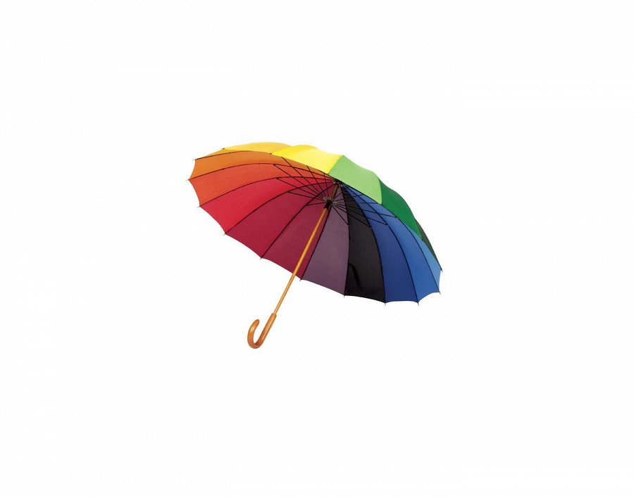
Parasole damskie na niepogodę
Parasole damskie zaczęto więc konstruować inaczej, stosować materiały wodoodporne, które chroniły właścicielkę przed deszczem. Parasole zyskały też popularność wśród mężczyzn, którzy docenili ich zastosowanie właśnie w czasie niepogody.
Parasole damskie dostępne w naszym sklepie otwierają przed tobą wiele możliwości, jeśli chodzi o ich kolorystykę, wzór, a nawet mechanizm otwierania. Mamy bowiem parasole klasyczne z laską, ale także parasole składane automatyczne, które możesz wrzucić do torebki, w której nie zabiorą całego wolnego miejsca i użyć takiego parasola dopiero w niepogodę.

